Государственное бюджетное профессиональное образовательное учреждение

«Нижегородский радиотехнический колледж»

# ОП.11 Компьютерные сети

ОТЧЁТ

по лабораторной работе 4.6.5

## Тема «Подключение проводной и беспроводной локальных сетей»

Выполнил: Проверил:

обучающийся группы 2ИСиП-19-1 Преподаватель

Мамонов Антон Еремеев В.А.

Нижний Новгород

2021г.

Подключаем все устройства

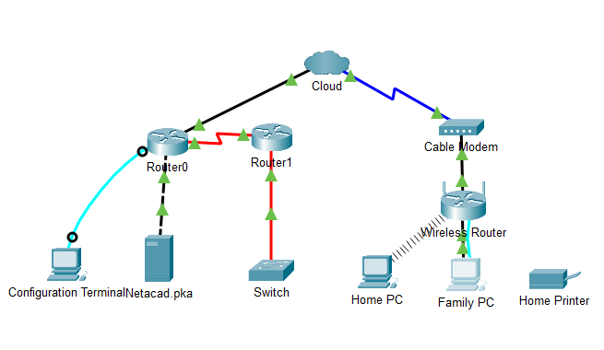

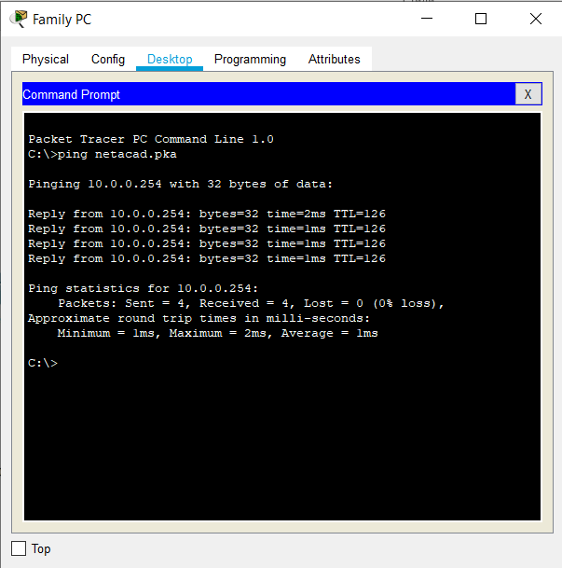Проверяем подключение, командой ping netacad.pka

Проверяем подключение switch, команда ping 172.16.0.2

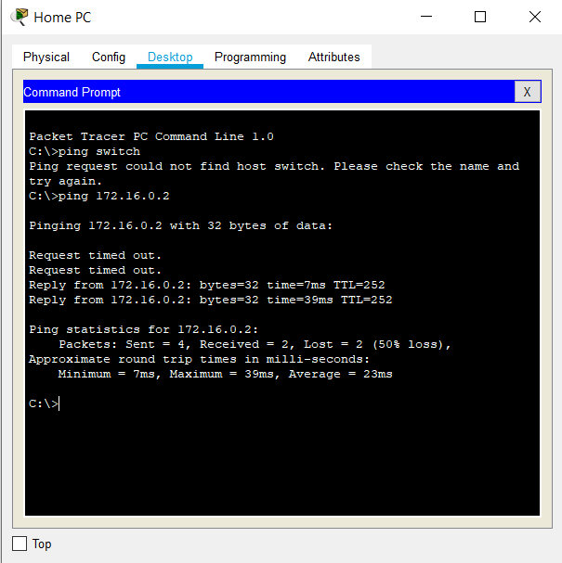

Просмотре состояния интерфейсов

